

FACULTATEA DE AUTOMATICĂ ŞI CALCULATOARE
DEPARTAMENTUL CALCULATOARE

TEMA 3

la disciplina

TEHNICI DE PROGRAMARE

APLICATIE PENTRU PROCESAREA
COMENZILOR CLIENTILOR DINTR-UN DEPOZIT

Rona Dumitrescu

An academic : 2018 – 2019

Cuprins

- Obiectivul temei ………………………………………………………………………… 3

- Analiza problemei…………………………………………………………………….…. 4
2.1. Modelare ………………………………………………………………..………........5
2.2. Scenarii………………………………………………………………………………. 6
2.3 Cazuri de utilizare……………………………………………………………………..7

- Proiectare …...……………………………………………………………………..……...6
3.1 Decizii de proiectare……………….……………………………………………….…6
3.2 Diagrame UML . ………………………………………...………………….………...7
3.3 Structuri de date…….……………...................................................................……...10
3.4 Proiectare clase…………………………………………………………………..…..10
3.5 Interfete.. ………….……………………………………………………..…………..10
3.6.Relatii…………………………………………….….…………………………..…...10
3.7 Packages……………………………………………………….……………………..10
3.8 Algoritmi……………………………………………………………………………..11
3.9 Interfata Utilizator……………………………………………………………………11

- Implementare ……………………………………….....……………………………...…13

- Rezultate…….………………………………………………………..…………….…....13

- Concluzii……….………………………………………………..……………………….13

- Bibliografie………………………………………………………………………..……..14

- Obiectivul temei

Obiectivul principal al unei prime teme de laborator il reprezinta rezolvare corecta si eficienta a problemei prezentate la laborator prin urmatorul enunt: Proiectati o aplicatie OrderManagement pentru procesarea comenzilor clienților pentru un depozit.

Bazele de date relaționale sunt utilizate pentru a stoca produsele, clienții și comenzile. În plus, aplicația utilizează (în mod minim) următoarele clase:
- Model Classes - reprezintă modelele de date ale aplicației
- Business Logic Classes - conțin logica aplicațiilor
- Presentation Classes - clase care conțin interfața grafică a utilizatorului
- Data access classes - clase care conțin accesul la baza de date

a. Analizați domeniul aplicației, determinați structura și comportamentul claselor sale și desenați o diagrama extinsă de clase UML.
b. Implementați clasele de aplicații. Utilizați javadoc pentru a documenta clasele.
c. Utilizați tehnici de reflecție pentru a crea o metodă createTable care primește o listă de obiecte și generează antetul tabelului extragând prin reflecție proprietățile obiectului și apoi populând tabelul cu valorile elementelor din listă:
JTable createTable (obiecte listate <Object>);
d. Implementați un sistem de programe de utilitate pentru raportare, cum ar fi: stocuri, totaluri, filtre etc.

Alte clase și pachete pot fi adăugate pentru a implementa funcționalitatea completă a aplicației.
Pe langa obiectivul principal, exista si obiective secundare care reprezinta pasii care trebuie urmati pentru indeplinirea obiectivului principal. Printre acestea putem aminti:

Familiarizarea cu:
- tipul de proiecteJava DataBaseConnection (JDBC)
- utilizarea Reflectiei
- lucrul cu Jtables
- documentarea claselor si a metodelor unde este necesar cu javadoc

Aprofrundarea si utilizarea cunostintelor de OOP pe care le-am asimilat in semestrul anterior.

Dezvoltarea abilitatii de proiectare si de gandire a unei aplicatii dezvoltate cu paradigma orientata pe obiect.

Fiecare dintre aceste obiecte descrise vor fi detaliate in capitolele urmatoare.
- Analiza probelemei

Problema ne cere sa proiectam o aplicatie OrderManagement pentru procesarea comenzilor clienților pentru un depozit.
Pentru a intelege mai bine cerinta, trebuie sa analizam fiecare termen al acestei cerinte.
Proiectarea unui proiect consta in cativa pasi pe care trebuie sa ii urmam de fiecare data in domeniul software:
- Colecatarea cerintelor si analia acestora (analiza nevoilor unui client)
- Proiectarea conceptuala
- Proiectarea logica
- Proiectarea fizica
- Proiectarea aplicatiei si elemente de securitate
- Testare si mentenanta

Luand in considerare ca acest proiect este de tip Java DataBase Connection, este potrivit sa deifinim si notiunea de JDBC Project:

Conectivitatea bazei de date Java (JDBC) este o interfață de programare a aplicațiilor (API) pentru limbajul de programare Java, care definește modul în care un client poate accesa o bază de date. Este o tehnologie de acces la date bazată pe Java utilizată pentru conectivitatea bazei de date Java. Face parte din platforma Java Standard Edition, de la Oracle Corporation. Oferă metode de interogare și actualizare a datelor într-o bază de date și este orientată spre baze de date relaționale. O punte JDBC-ODBC permite conectarea la orice sursă de date accesibilă cu ODBC în mediul gazdă al mașinii virtuale Java (JVM).

JDBC permite ca mai multe implementări să existe și să fie utilizate de aceeași aplicație. API oferă un mecanism pentru încărcarea dinamică a pachetelor corecte Java și înregistrarea acestora cu managerul JDBC Driver. Managerul de drivere este folosit ca o fabrică de conexiuni pentru crearea conexiunilor JDBC.

Comenzile JDBC suportă crearea și executarea de instrucțiuni. Acestea pot fi instrucțiuni de actualizare, cum ar fi SQL CREATE, INSERT, UPDATE și DELETE, sau pot fi instrucțiuni de

interogare, cum ar fi SELECT. În plus, procedurile stocate pot fi invocate printr-o conexiune JDBC. JDBC reprezintă instrucțiuni utilizând una din următoarele clase:

Instrucțiune - instrucțiunea este trimisă la serverul de bază de date de fiecare dată.
PreparedStatement - instrucțiunea este stocată în memoria cache și apoi calea de execuție este predeterminată pe serverul bazei de date, permițând executarea acesteia de mai multe ori într-o manieră eficientă.
CallableStatement - utilizat pentru executarea procedurilor memorate în baza de date.
Instrucțiunile de actualizare, cum ar fi INSERT, UPDATE și DELETE, returnează un număr de actualizări care indică câte rânduri au fost afectate în baza de date. Aceste declarații nu returnează nicio altă informație.

Comenzile de interogare returnează un set de rezultate pentru rândul JDBC. Setul de rezultate rând este folosit pentru a merge peste setul de rezultate. Coloanele individuale dintr-un rând sunt preluate fie după nume, fie după numărul coloanei. Pot exista un număr de rânduri în setul de rezultate. Setul de rezultate rând are metadate care descriu numele coloanelor și tipurile acestora.

Acestea sunt operatiile care se doresc a fi implementate in aceasta tema:
- Adaugarea, Editarea, Stergerea si ViewAll pentru Clientii
- Adaugarea, Editarea, Stergerea si ViewAll pentru Produse
- Posbilitatea de a da o comoanda prin selectarea unui produs, a unui client si introducerea unei cantitati dorite

  - Modelare

Aplicatia a fost modelata dupa formatul Model Classes, Business Logic Classes, Presentation Classes, Data Access Classes intalnit des in domeniul JDBC. Acest model este utilizat pentru ca izoleaza logica de business fata de considerentele interfetei cu utilizatorul, rezultand o aplicatie in care modelele sunt usor de modificat, deorece nivelele sunt independente doua cate doua si modificare oricareia nu o influenteaza pe cealalta.

Formatul utilizat contine 4 componente: Model Classes, Business Logic Classes, Presentation Classes, Data Access Classes

Modelul este format din clasele Client, ClientOrder, OrderProducts,Product . („Datele”)

Business Logic-ul este format din clasele ClientController, GenericController, OrderController, ProductController.
Data Access este format din clasele ClientDAO, ConnectionFactory, OrderDAO, ProductDAO. („Data Access Objects”)
Presentation Logic-ul este format din clasa ClientsFrame, ProductsFrame, MainFrame, NewClientFrame, NewProductFrame, MakeOrderFrame („View”) -ul este format din InterfataGrafica, metode de afisare, de interactionare cu utilizatorul aplicatiei.

2.2. Scenarii

Depasind etapa conceptuala a proiectarii, abordam etapa logica. Pentru a realiza operatiile cerute .
Am facut un Windowul pentru Client cu operatiile CRUD solicitate si pentru Product cu operatiile CRUD solicitate.
A mai facut incaun Window pentru o noua comanda, in care vom afisa comenzile dupa ce au fost efectuate.
In cazul in care se doreste a se adauga un produs sau client, din ferestrele respective or sa apara alte ferestre pentru a introduce datele

2.3. Cazuri de utilizare

Cazurile de utilizare pentru acest program sunt variate. Acesta aplicatie este destinata pentru a fi utilizata in alte magazine de catre angajati, pentru a putea procesa clientii, produsele si comenzile. Se pot face rapoarte privind clientii si produsele, precum cauta diferse informatii despre acestea in casuta de search box.

- Proiectare

3.1. Decizii de proiectare

In deciziile de proiectare s-a cautat sa se respecte cerintetele obligatorii pentru acceptarea oricarei temesi anume:

- Cerintele de interfata grafica (un window separat pentru clienti si produse)
- Plasarea unei comenzi, decrementare si mesajul de under stock
- Utilizarea bazei de date relationale pentru a tine datele in cel putin 3 tabele diferite
- Utilizarea tehnicilor de reflexie pentru a crea o metoda care primeste o lista de obiecte si generaza the header of the table, prin extragere si populeaza Jtabelul cu valori ale elementelor din lista
- Documentatia

3.2. Diagrame UML

Diagramele UML (Unified Modeling Language) este un limbaj de modelare orientata pe oiect, considerat standard de catre dezvoltatorii de software din toata lumea, fiind un limbaj de reprezentare vizuala. Acesta descrie din punct de vedere structural sistemul, evidentiind clasele acestuia, atributele, metodele si relatiile dintre clase. Este utila pentru lucrul in echipa.

Elemente care alcatuiesc diagrama sunt:

- Clasa este reprezentata ca un dreptunghi in interiorul caruia se noteaza lucrurile minimale ce trebuie cunoscute despre aceasta. Este sectionata in 3 parti, in mod obsinuit. In partea de sus regasim numele clasei, in campul din mijloc atributele clasei, iar in ultimul camp metodele sale.
- Interfata se poate reprezenta si printr-un dreptunghi, dar pentru a fi mai usor deosebita de clasa, se reprezinta printr-un cerc, alaturi de numele acesteia
- Relatiile se reprezinta printr-o linie (continua sau intrerupta) in functie de tipul de relatie dintre clasa si interfata sau dintre clase, conectand dreptunghiuri sau cercuri si dreptunghiuri. Tipurile de relatie care exista sunt de: asociere, agregare, compozitie, mostenire si dependenta.
- Atributele sunt reprezentate in interiorul claselor din care fac parte si sunt scrise bun forma: specificator_de_acces nume: tip_returnat, numele lor incepand cu litera mica, prin conventie.
- Metodele sunt si ele reprezentate in interiorul claselor din care fac parte si sunt scrise sub forma: specificator_de_acces nume_metoda (tip1:parametru1,
tip2:parametru2, …, tipn parametrun): tip returnat, aceeasi conventie in ce priveste numele, acesta incepe cu litera mica.

Pentru atribute si metode avem mai multi specificatori de acces care se reprezinta prin schema UML, acestia sunt:

- Public – il reprezentam prin caracterul: “+”
- Private - – il reprezentam prin caracterul: “-”
- Protected - – il reprezentam prin caracterul: “#”
- Default – il reprezentam prin caracterul: “~” = inseamna ca se poate vedea in pachetul respectiv

Diagrama UML din Baza de Date:

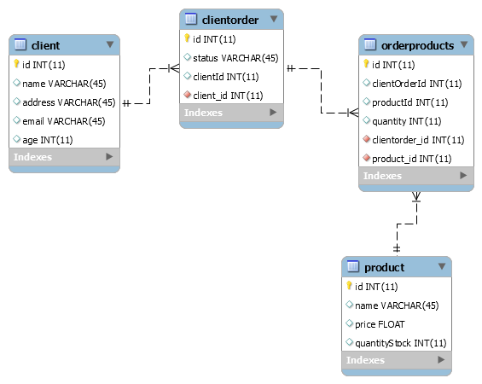

Diagrama UML din Java:

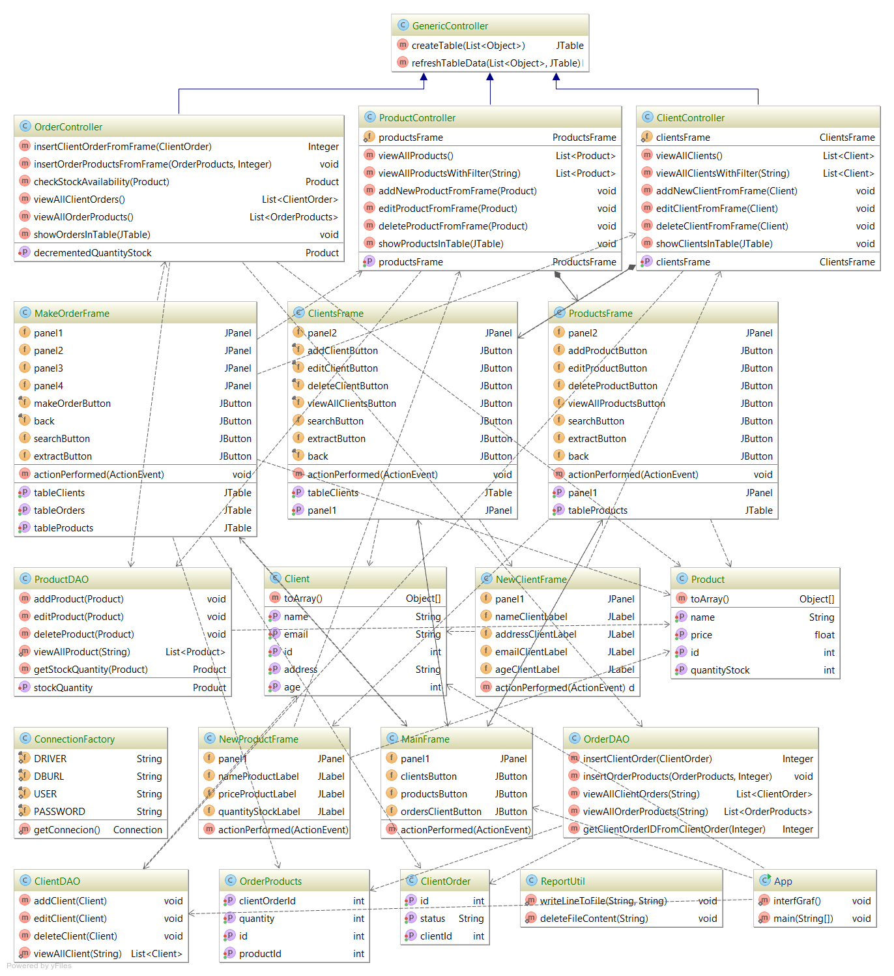

3.3. Structuri de date

Structurile de date utilizate sunt BufferedWriter, Statement, PreperedStatement, ResultSet, WrapperClasses etc. in conformitate cu paradigmele OOP. S-a incercat sa lucreze numai cu obiecte care comunica intre ele ca structuri de date pe nivelele cerute.

3.4. Proiectare clase

Business Logic-ul este format din clasele ClientController, GenericController, OrderController, ProductController.
Data Access este format din clasele ClientDAO, ConnectionFactory, OrderDAO, ProductDAO. („Data Access Objects”)
Presentation Logic-ul este format din clasa ClientsFrame, ProductsFrame, MainFrame, NewClientFrame, NewProductFrame, MakeOrderFrame („View”) -ul este format din InterfataGrafica, metode de afisare, de interactionare cu utilizatorul aplicatiei.

3.5. Interfete

In acest proiect nu avem fisiere interfata care pot fi implementate de mai multe clase in Java, ci o clasa InterfataGrafica care constituie partea de view a proiectului.

3.6. Relatii

Relatiile posibile intre clase sunt de asociere, de agrare, compozitie, mostenire si dependenta. In ace proiect s-au utilizat relatiile de compozitie, agregare si dependenta.

3.7. Packages
Acest proiect pe care l-am avut de realizat nu are dimensiune foarte mari sau complexitate ridicata, prin urmare nu a fost nevoie decat de un singur pachet in care am integrat toate clasele necesare.

Package-ul (sau pachetul) este, prin definitie, o colectie de clase si interfete care are ca scop organizarea spatiului de lucru, gasirea si utilizarea mai usoara a claselor, evitare conflictelor
de nume dintre clase si controlul accesului prin asigurarea delimitarii acestuia la diferite atribute ale claselor.
Sunt mai multe pachere standard pe care le putem importa si utiliza in fiecare clasa precum cele pentru interfata grafica cu utilizatorul (java.awt, java.swing sua clase de baza java.lang, precum si clase si interfete utile java.util si sasa mai departe)

Exista mai multe modalitati de a importa un pachet printr-o clasa, fie in afara clasei prin structura „import package numePachet.*” (unde steluta inseamna toate clasele din acel pachet). Daca avem nevoie de o singura clasa din acel pachet, putem utiliza structura „import package numePachet.numeClasa” sau, in interiorul clasei putem utliza structura „numePachet.numeClasa” oriunde avem nevoie.

3.8. Algoritmi

In aceasta aplicatie nu s-au utilizat algoritmi fundamentali, lucrul fiind realizat mai mult cu obiecte.

3.9. Interfata utilizator

GUI(Graphical User Interface) este un sistem de afisaj ce utilizeaza elemente grafice pentru a prezenta toate informatiile si actiunile disponibile utilizatorlui. Un GUI ofera pictograme si indicatori vizuali in cosntrast cu interfetele bazate pe text, care ofera doar un nume de comenzi, care trebuie bineinteles, sa fie tastate, sau navigatia in text.

Un model de interfata grafica pentru sitemul de procesare al polinoamelor cu o singura variabila proiectat este urmatorul:

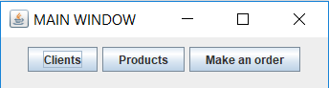

Fereastra adaugareClienti si Clienti:
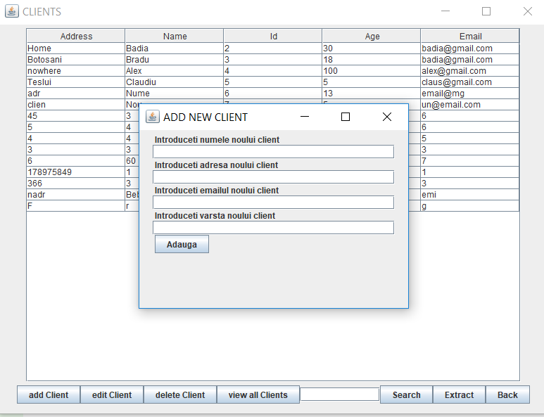

Fereastra adaugareProduse si Produse:

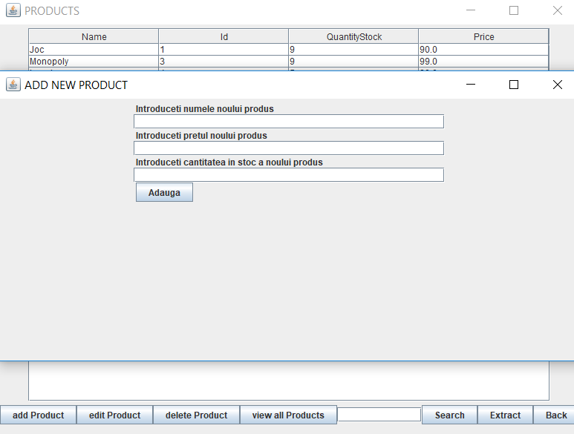

Fereastra de Orders:

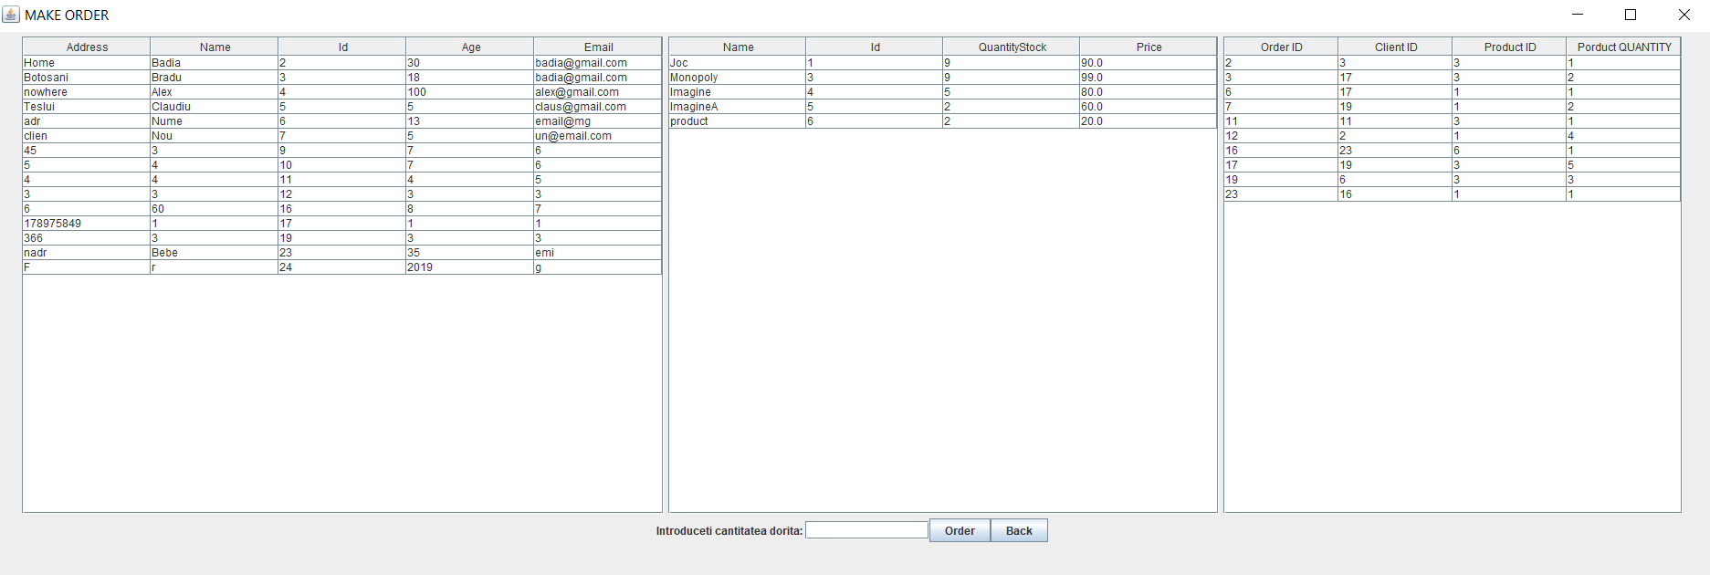
- Implementare

Implementarea s-a realizat in urma studierii detaliate a enuntului si intocmai dupa planul de proiectare detaliat in capitolele anterioare.

- Rezultate

In urma proiectarii si a implementarii acestei teme, a rezultat o aplicatie care poate fi utilizata de catre angajati unui magaizn, pentru a putea procesa clientii, produsele si comenzile. Se pot face rapoarte privind clientii si produsele, precum cauta diferse informatii despre acestea in casuta de search box.

- Concluzii

In concluzie, cred ca realizarea acestei teme pentru materia de Tehnici de programare nu a avut ca scop numai sa asimilam mai multe concepte de Java, ci si sa ne imbunatatim gestionarea timpului, planificarea, gandirea specifica programarii orientate pe obiect si proiectarea unui lucru util.

Conceptele si notiunile noi pe care le-am asimilat pe parcursul pregatirii temei sunt:

- JDBC - Cum sa utilizez Connection, PreparedStatement, ResultSet si cum sa apelez queryuri in Java
- BufferWriter – Cum sa scriu intr-un fisier din Java
- DataAccessLayer – cum sa accesez datele din database

- Bibliografie
[1] https://en.wikipedia.org/wiki/Java_Database_Connectivity
[2] https://www.tutorialspoint.com/design_pattern/mvc_pattern.htm
[3] https://ro.wikipedia.org/wiki/Interfa%C8%9B%C4%83_grafic%C4%83

